必修课网上选课操作文档

一、选课方法
登录方式：IE浏览器（建议使用IE10以下版本的浏览器）或者360浏览器（使用兼容模式）
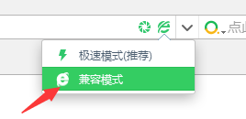
二、选课步骤
步骤一：
输入登录地址：http://jwxt.qlu.edu.cn/
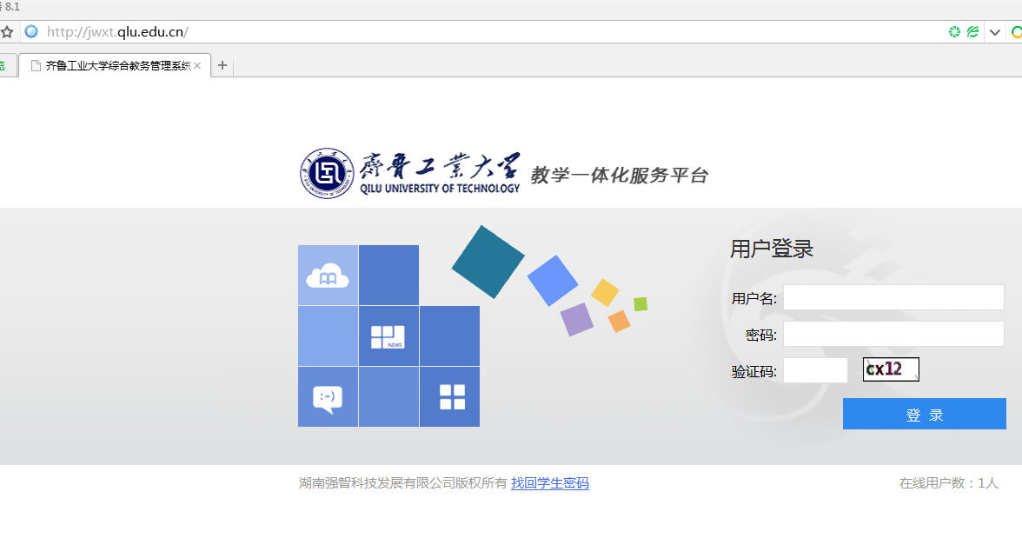

步骤二：
输入用户名和密码（学生输入学号，默认密码为学号），登录后请先修改密码，以防信息泄露。如果学生忘记密码，请通过首页的“找回学生密码”功能，找回密码；
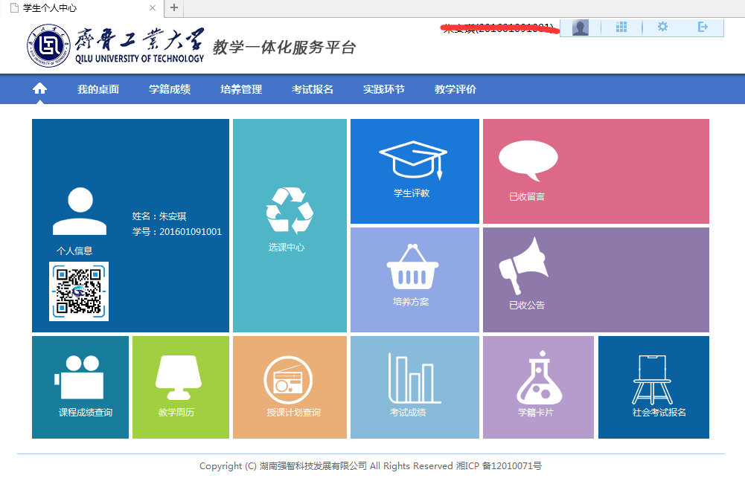
修改密码页面：
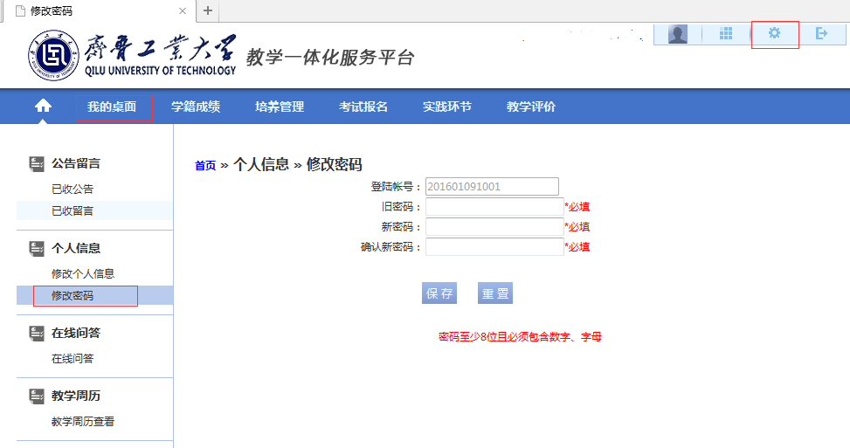
步骤三：
点击选课中心；
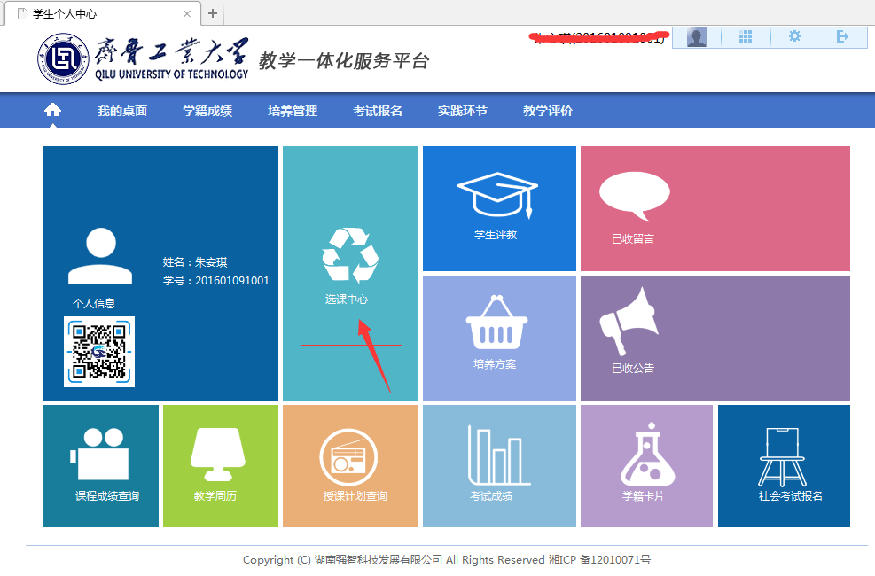

步骤四：
进入后点击“进入选课”：
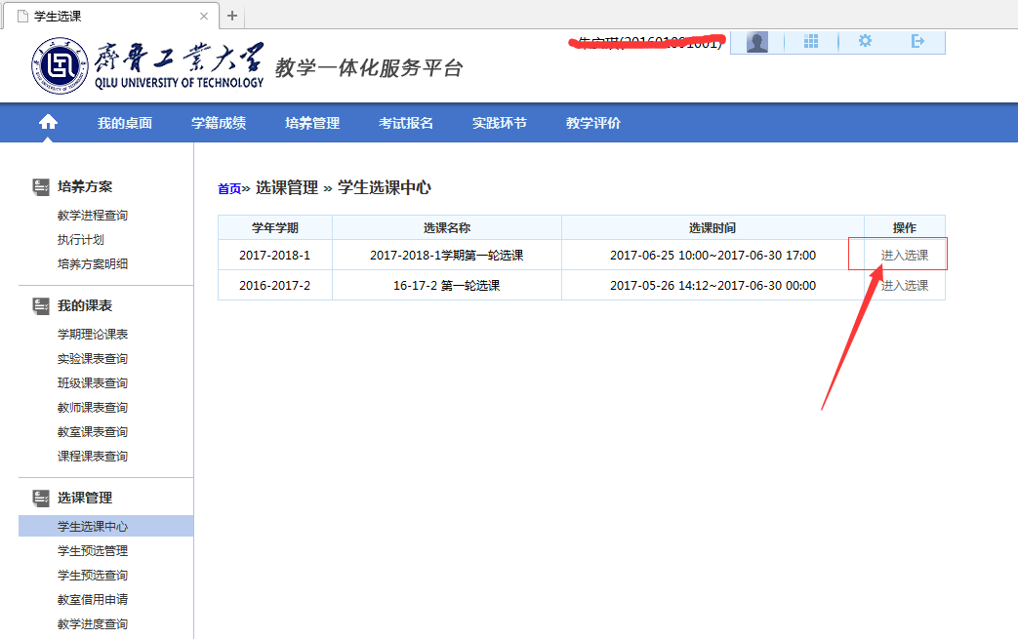

点击“进入选课”
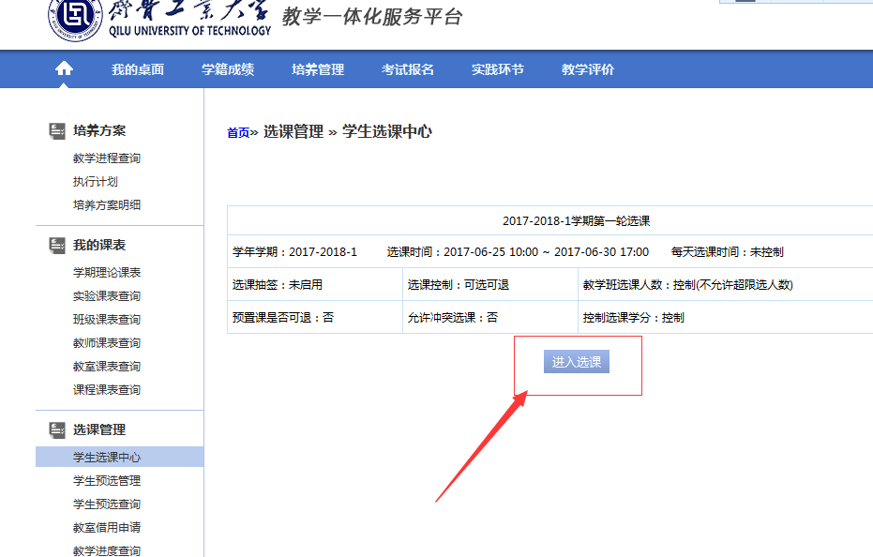
步骤五：
首先点击“本学期计划选课”标签，在课程后面输入框中输入课程名称，然后点击“查询”，检索出安排好课表的必修课程：
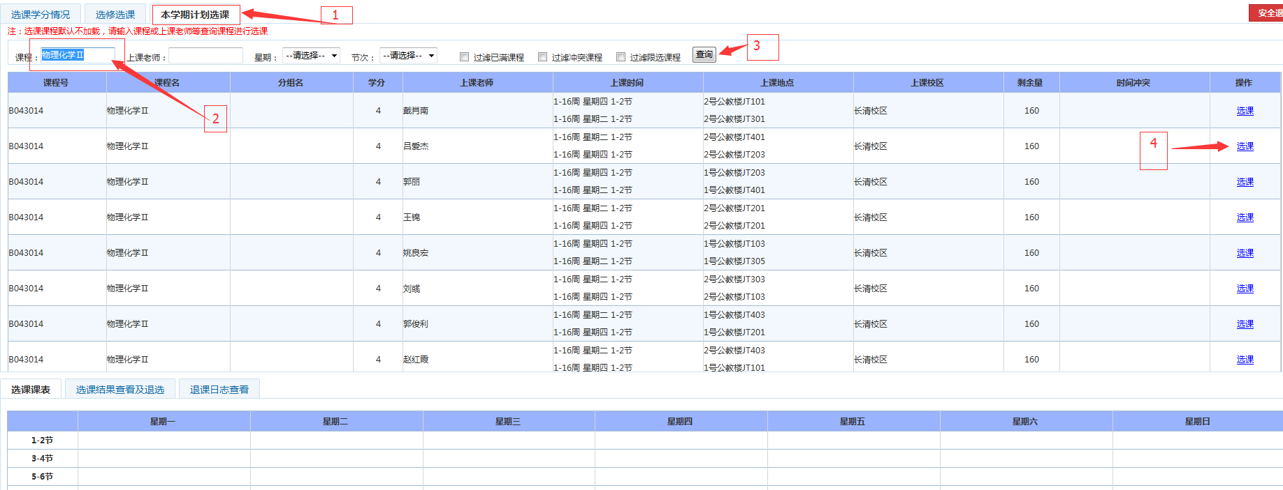
步骤六
选中左侧的“选课”按钮，点击后会有确认提示，点击确认后会有“选课成功”的提示：
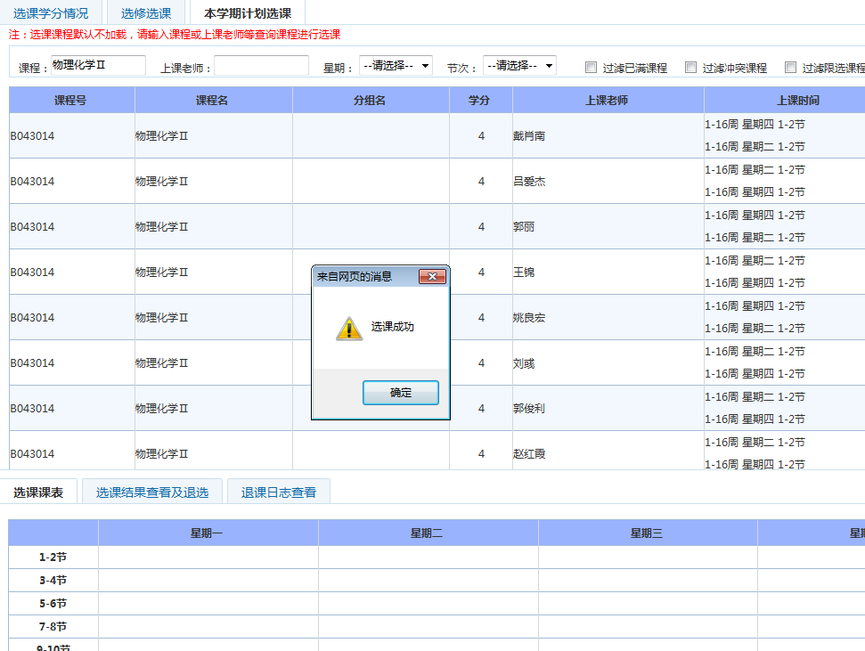

步骤七：
点击中间的“选课结果查看及退选”标签，可以查看到这个学期的选课情况。在可退选轮次，如果退选已选中的课程，可以点击左侧“退选”按钮，完成退课，然后重复步骤六，选择别的任课老师的课程。
